16.11-20.11
Тема недели: Экспериментируем с материалами и их свойствами.
На этой неделе мы продолжим наблюдать и экспериментировать с объектами живой и не живой природы. Продолжим формировать элементарны е представления о круговороте воды в природе.

Образовательная область | Рекомендации:
«Познаю мир»  Тема: «Игры с магнитами» | Познакомим детей со свойствами магнита: способностью притягивать к себе железные объекты, намагничивать их. Сформируем представление о полюсах магнита.  Поиграйте с ребенком: «Веселые магниты» провести опыты : с магнитом.
«Развитие речи»  Тема: «Процессы перехода веществ» (составление загадок)  «Моделирование процессов» (заучивание стихов) | Научимся сравнивать объекты по различным признакам и составлять загадки, самостоятельно определяя схему; закрепим понятие о возникновении объектов неживой природы.  Закрепим понятия о том, что объекты неживой природы имеют три агрегатных состояния, научимся моделировать эти состояния; продолжим учиться запоминать текст с помощью зарисовки его содержания.
«ПОГ»  Тема: «Звук и буква Ф» | Познакомим детей со звуками [ф], [фь] и буквой Фф. Продолжим учиться определять место звука в словах. Тренировать умение читать по слогам.  Поиграйте с ребенком: если днем жарко, то день – жаркий; а если – мороз, солнце, снег, дождь, ветер, холод.
«Математика»  Тема: «Слева, справа» | Продолжим учиться ориентироваться в пространстве относительно другого человека, относительно себя. Продолжаем сравнивать предметы по их свойствам.  Поиграйте с ребенком: «Расскажи про свой узор» У каждого ребенка картинка (коврик) с узором. Дети должны рассказать, как располагаются элементы узора: в правом верхнем углу круг, в левом верхнем углу – квадрат и т.д.
«Художественный труд»  Тема: «Отгадай мою задумку» (из деталей конструкторов) | Продолжим учиться собирать заданную фигуру как основу или как части другой конструкции. Продолжим развивать воображение, пространственное мышление.
«Аппликация» Тема: «Салфетка»  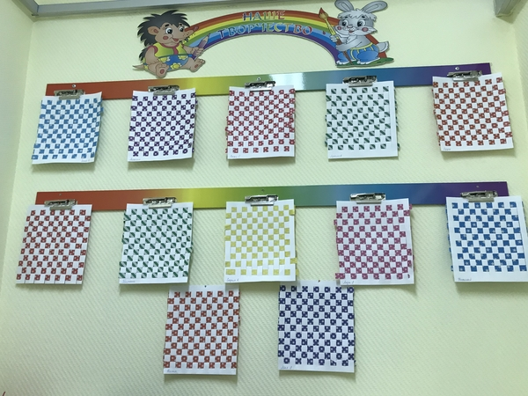 | Продолжим знакомство детей с новым приемом аппликации, оформления бытовых изделий – прорезным декором. Будем учиться создавать узор из прорезных элементов на бумажном прямоугольнике, сложенном пополам. Продолжим развивать чувство композиции (строить узор, чередуя элементы) и цвета (подбирать для накладной двухцветной аппликации красиво сочетающиеся цвета).
«Рисование» Тема:  «Я рисую море» (рисование – экспериментирование)  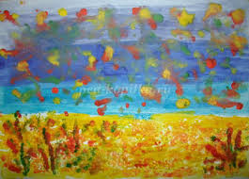 | Будем продолжать учиться создавать образ моря различными нетрадиционными техниками. Создадим условия для экспериментирования материалами и инструментами.

